大学物理实验室建设项目仪器参数
序号 | 名称 | 性能参数 | 数量 | 单位
1 | 电表改装与校准实验仪 | 仪器由指针式改装表，数字标准电压表、数字标准电流表、可调稳压电源、调零电路、十进式电阻箱、专用连接导线组成；可进行电流表改装、电压表改装、串联和并联式欧姆表电路，并对改装表进行校准。  一、主要技术参数  1、指针式被改装表头：100μA，精度1.5级；大表面镜面反射，美观，精度高。  2、电压源：0～2V，0～10V，二档量程，连续可调；具有限流保护功能，稳定性好。  3、标准电压表：量程20V，四位半数字式电压表，精度0.1%，自稳零技术，无需调零，稳定性好，跳字小于1个字。  4、标准电流表：分为三个量程:200μA，2mA，20mA；四位半位数字式电流表，精度0.1%，用优质按钮开关转换量程；稳定性好，跳字小于1个字。  5、六盘电阻箱：0～111111.0Ω，0.2级，分辨率0.1Ω。  6、带被改装表指针双向保护电路，接错线路不会损坏被改装表头。  二、安全管控与互联网服务功能：  *1、设备接入物联网设备安全管控系统。教师通过管控系统的智能中控，实现对实验室设备的智能采集、智能控制、数字化管理；可设置设备类型、设备名称、位置编排、ID号等设备参数；可使用无线方式控制单个设备或所有设备的接通和关闭电源功能；可实现一键上课、一键下课功能；可定时关闭设备电源；可查看学生考勤情况一览表，出勤名单、迟到名单、缺勤名单。系统具有硬件自检测功能：开机自动检测所有硬件设备是否完好，具有过流保护和短路保护功能，节省老师在每次使用设备前排查设备好坏的时间；含Zigbee无线模块和RFID读写功能，无线通信方式：可选wifi、zigbee、蓝牙。  *2、设备接入互联网物理实验管理软件系统。可通过网络实现远程预习，在线提供实验内容包括实验讲义等预习素材及实验报告题库、实验报告自动评判功能；设有管理员登录、老师登录、学生登录三个后台，可建立院系、年级、班级，及建立老师、学生并绑定班级和课程；可建立课件、建立试卷、发布课程，可批阅学生试卷。可查看课程、考试并提交试卷。 | 13 | 台
2 | 常用磁场分布测量组合仪 | 一、主要实验内容：  1、学习霍尔效应原理，测绘霍尔元件的曲线；  2、学习利用霍尔效应测量磁感应强度B；  3、学习用“对称交换测量法”消除负效应产生的系统误差；  4、测量螺线管的磁场分布；  5、测量双线圈的磁场分布；  6、测量电磁铁的磁场分布。  二、主要技术参数：  1、设备由霍尔效应实验仪、螺线管磁场实验仪、双线圈磁场实验仪、电磁铁磁场实验仪等组合而成；  2、励磁恒流源0～0.5A，调节细度＜1mA，稳定度＜10-5，3位半LED数显；  3、样品工作电流源0～5mA，调节细度＜10µA，稳定度＜10-5，3位半LED数显；  4、直流数字毫伏表0～20mV、0～2000mV两档，分辨率10µV，3位半LED数显；  5、砷化镓霍尔片，霍尔灵敏度≥150mV/(mA•T)；  6、二个励磁线圈：线圈匝数1400匝(单个)；有效直径72mm；二线圈中心间距52mm；  7、螺线管线圈匝数1800匝，有效长度181mm，等效半径21mm；  8、电磁铁：使用直角 C 形电磁铁提供磁场，磁芯截面积22X18mm，磁芯位置可微调，距离微调范围1mm；  9、双线圈和电磁铁移动尺装置：横向移动距离70mm，纵向移动距离25mm，距离分辨率0.1mm；  10、螺线管移动尺装置：横向移动距离235mm，纵向移动距离20mm，距离分辨率0.1mm。  三、安全管控与互联网服务功能：  *1、设备接入物联网设备安全管控系统。教师通过管控系统的智能中控，实现对实验室设备的智能采集、智能控制、数字化管理；可设置设备类型、设备名称、位置编排、ID号等设备参数；可使用无线方式控制单个设备或所有设备的接通和关闭电源功能；可实现一键上课、一键下课功能；可定时关闭设备电源；可查看学生考勤情况一览表，出勤名单、迟到名单、缺勤名单。系统具有硬件自检测功能：开机自动检测所有硬件设备是否完好，具有过流保护和短路保护功能，节省老师在每次使用设备前排查设备好坏的时间；含Zigbee无线模块和RFID读写功能，无线通信方式：可选wifi、zigbee、蓝牙。  *2、设备接入互联网物理实验管理软件系统。可通过网络实现远程预习，在线提供实验内容包括实验讲义等预习素材及实验报告题库、实验报告自动评判功能；设有管理员登录、老师登录、学生登录三个后台，可建立院系、年级、班级，及建立老师、学生并绑定班级和课程；可建立课件、建立试卷、发布课程，可批阅学生试卷。可查看课程、考试并提交试卷。 | 13 | 台
3 | 数字电表原理及万用表设计实验仪 | 一、主要技术参数：  *1、被改装直流电压表；200mV。带基准电压输入端口，允许的基准电压工作范围：10mV-2V；带4个小数点连接端，由使用者通过2mm插线连接确定小数点位置；带2mm插座电压输入端：最大允许电压200mV；带52型普通万用表输入端，可使用万用表笔测量未知信号。  2、交流信号源：电压最大输出2V有效值，电流最大输出20mA有效值，大小连续可调；  3、交直流转换电路：交流输入测量范围：0-200mV有效值，输出直流电压可校准；  4、直流电源：2V0.2A、20V20mA两档；可连续调节，稳定性：5X10-5/min，带短路保护；  5、分压电阻网络：100Ω-9MΩ共6个电阻，精度：0.1%；  6、分流电阻网络：9Ω-9kΩ共4个电阻，精度：0.1%；0.9Ω，精度0.5%；0.1Ω，精度1 %；  7、带二极管、三极管测量电路；带4种被测元件；带过流保护电路、过压保护电路、浪涌保护电路、测量保护电路；  8、电压表改装范围：200mV、2V、20V、200V、2000V（允许测量700V以下）  9、电流表改装范围：20uA、200uA、 2mA、20mA、200mA、2A；  10、电阻表改装量程范围： 200Ω，2kΩ，20kΩ，200kΩ，2MΩ，5个量程；0～700V，分4档；交流电流表：0～2A，分5档；  11、带二极管、三极管测量功能，并在面板上画出测量原理线路。  二、安全管控与互联网服务功能：  *1、设备接入物联网设备安全管控系统。教师通过管控系统的智能中控，实现对实验室设备的智能采集、智能控制、数字化管理；可设置设备类型、设备名称、位置编排、ID号等设备参数；可使用无线方式控制单个设备或所有设备的接通和关闭电源功能；可实现一键上课、一键下课功能；可定时关闭设备电源；可查看学生考勤情况一览表，出勤名单、迟到名单、缺勤名单。系统具有硬件自检测功能：开机自动检测所有硬件设备是否完好，具有过流保护和短路保护功能，节省老师在每次使用设备前排查设备好坏的时间；含Zigbee无线模块和RFID读写功能，无线通信方式：可选wifi、zigbee、蓝牙。  *2、设备接入互联网物理实验管理软件系统。可通过网络实现远程预习，在线提供实验内容包括实验讲义等预习素材及实验报告题库、实验报告自动评判功能；设有管理员登录、老师登录、学生登录三个后台，可建立院系、年级、班级，及建立老师、学生并绑定班级和课程；可建立课件、建立试卷、发布课程，可批阅学生试卷。可查看课程、考试并提交试卷。 | 2 | 台
4 | 磁学综合实验平台 | 一、主要实验内容：  1、直流磁场测量实验；  2、交变磁场感应与测量实验；  3、直流磁场与交变磁场的屏蔽实验。  二、主要技术参数：  （一）直流无磁实验平台：  1、开放式设计，可测量螺线管、亥姆霍兹线圈，单匝线圈，长直导线等。  2、高精度弱磁场双向一体传感器，磁场测量范围：2mT、20mT双量程自动转换，4位LED数显，一键调零，分辨率≥0.1μT；传感器轴向移动距离≥500mm，径向移动距离±80mm；传感器可自由取下，测量其他磁场。  3、螺线管：线径1.5mm，匝数111匝，允许电流10A，长期工作电流5A。等效长度181mm，等效直径32mm；  4、电流源：0-10A（稳流）连续可调，3位半LED显示，连续可调；稳定度：≥1*10-4/min；  5、黑色铝合金槽式导轨，双曲线式滑块，无磁设计，快速滑动，无间隙、无回差，导轨长度≥600mm，分辨率≥1mm；  （二）交流无磁实验平台：  1、亥姆霍兹线圈：二个线圈尺寸相同，等效半径100mm，中心间距：100mm；单个线圈匝数：400匝；  2、移动装置：二维可移动无磁平台，移动距离：横向±130mm，纵向±50mm。使用无磁导轨，可快速移动，无间隙、无回程差；  *3、探测线圈：匝数1000，旋转角度360°，不限定方向与圈数；  4、频率范围：20～200Hz，频率分辨率：0.1Hz，测量误差：1%；  5、正弦波：输出电压幅度：最大20Vp-p，输出电流幅度：最大200mA；  6、3位半LED数显交流毫伏表：量程20mV，测量误差：1%。  （三）数字示波器：  1、显示屏尺寸≥7英寸，具有15个水平分度；。  2、模拟带宽70 MHz；采样率1GS/s，模拟通道2个；  （四）、可进行磁场屏蔽实验，电磁屏蔽实验；  1、屏蔽对象：霍尔传感器、感应线圈、平行线、双绞线、屏蔽线等；  2、磁场产生装置：包含电流源、励磁线圈、永久磁铁等。  3、测试设备：示波器、毫特计、电流表、电压表等。  三、安全管控与互联网服务功能：  *1、设备接入物联网设备安全管控系统。教师通过管控系统的智能中控，实现对实验室设备的智能采集、智能控制、数字化管理；可设置设备类型、设备名称、位置编排、ID号等设备参数；可使用无线方式控制单个设备或所有设备的接通和关闭电源功能；可实现一键上课、一键下课功能；可定时关闭设备电源；可查看学生考勤情况一览表，出勤名单、迟到名单、缺勤名单。系统具有硬件自检测功能：开机自动检测所有硬件设备是否完好，具有过流保护和短路保护功能，节省老师在每次使用设备前排查设备好坏的时间；含Zigbee无线模块和RFID读写功能，无线通信方式：可选wifi、zigbee、蓝牙。  *2、设备接入互联网物理实验管理软件系统。可通过网络实现远程预习，在线提供实验内容包括实验讲义等预习素材及实验报告题库、实验报告自动评判功能；设有管理员登录、老师登录、学生登录三个后台，可建立院系、年级、班级，及建立老师、学生并绑定班级和课程；可建立课件、建立试卷、发布课程，可批阅学生试卷。可查看课程、考试并提交试卷。 | 1 | 台
5 | 热学综合实验组合仪 | 一、主要实验内容：  1、研究半导体制冷片的热输运机制，学习制冷原理，验证帕尔贴效应和塞贝克效应；  2、测量半导体制冷片的优值系数；  *3、 用恒流法、伏安法、比较法、内阻法、动态法测量半导体制冷片内阻；  *4、学习半导体制冷系统的最大制冷量和最大温差状态的参数设计；  5、测量和计算半导体制冷系统的制冷效率和最大极限温差；；  6、测量NTC、Pt100温度传感器的特性；  *7、设计实验：设计线性显示的数字温度计  *8、设计实验：按最大制冷效率设计一个实用的制冷系统，设定各制冷参数。  二、主要技术参数：  1、半导体制冷片的参数：  外部尺寸：40*40*4mm，元件对数 :127。  内部阻值：2.1-2.4Ω（环境温度23±1℃）。  致冷功率：Qcmax：40-55W，最大温差：△Tmax：67℃以上。工作电流：Imax=6A，额定电压：12V，最大电压14.5V。工作环境：温度范围 -55℃～200℃，塞贝克电压：温差20℃时，约1V。  2、电阻型加热器：工作电压约15V，加热功率约30W，耐温200℃，加热电压可控温、可关断。  3、温度传感器：两路，用于测量制冷片温度，及用于控制温度。  4、风扇：优质直流风扇，电压12V。  5、黄铜导热块：可由加热器加温至100℃；在制冷片工作时，可获得低于室温的温度，可快速散热；  6、其他被测温度传感器：NTC热敏电阻，PN结温度传感器  7、电气接口：温度传感器接口，加热器/风扇接口，半导体制冷片接口：电流端和电位端各两个接线柱。可用于测量总阻R，或者接入电流源制冷。  8、温度表：共2个，可用于测量半导体制冷器冷热端的实时温度。4位数显，显示范围：-50～100℃，分辨率0.1℃，带自动测量和记录数据功能。  9、数字电压表：4位半数显，3个量程；200mV、2V、20V。带自动测量和记录数据功能。  *10、计时装置：5位数显，最小分辨率0.01S。测量数据可存贮，可查询，测量时带声音提示。默认状态时，按设置键，进入时间间隔设置，计时间隔设置范围：0.1s-600s；再按设置键，进入计时次数设置，计时次数1-166次可调节；再按设置键，进入查询状态，可按上下键依次查询以设定时间间隔测量的时间t、温度TH、温度TC、电压U、电流I。直流恒流源：量程1mA，100mA，10A，大小可连续调节，最大输出6A。4位半数显。开路电压＞15V。输出带通断开关，用于控制电流的通断。标准电阻；阻值1欧，精确度0.5%，额定电流0.1A，允许最大电流0.3A，4端钮连接。  *11、含直插式NTC热敏电阻和Pt100铂电阻温度传感器，及与之配套的温度计设计模块和设计课件。  三、安全管控与互联网服务功能：  *1、设备接入物联网设备安全管控系统。教师通过管控系统的智能中控，实现对实验室设备的智能采集、智能控制、数字化管理；可设置设备类型、设备名称、位置编排、ID号等设备参数；可使用无线方式控制单个设备或所有设备的接通和关闭电源功能；可实现一键上课、一键下课功能；可定时关闭设备电源；可查看学生考勤情况一览表，出勤名单、迟到名单、缺勤名单。系统具有硬件自检测功能：开机自动检测所有硬件设备是否完好，具有过流保护和短路保护功能，节省老师在每次使用设备前排查设备好坏的时间；含Zigbee无线模块和RFID读写功能，无线通信方式：可选wifi、zigbee、蓝牙。  *2、设备接入互联网物理实验管理软件系统。可通过网络实现远程预习，在线提供实验内容包括实验讲义等预习素材及实验报告题库、实验报告自动评判功能；设有管理员登录、老师登录、学生登录三个后台，可建立院系、年级、班级，及建立老师、学生并绑定班级和课程；可建立课件、建立试卷、发布课程，可批阅学生试卷。可查看课程、考试并提交试卷。 | 1 | 台
6 | 自组电桥实验仪 | 一、主要实验内容：  1、掌握惠斯通电桥测电阻的原理；  2、学习如何合理选择电桥参数；  3、学习如何降低测量误差，学习不确定度计算方法。  二、主要技术性能：  1、组成：电阻箱、桥臂倍率电阻，电源、检流计，电源开关，检流计开关，待测电阻板，连接线等。  2、电阻箱：阻值0-111111.0Ω，金属机箱，金属面板，精度：0.1%；优质密封开关，经久耐用。  3、桥臂倍率电阻：每套两个，精密锰铜电阻，精度0.05%，阻值10、100、1000、10000Ω。  4、电源：三位半数显，电源输出:0-10V连续可调，电流0.1A。  5、直流检流计：量程：1uA、10uA、100uA、1mA，带双向指针保护，交流220V供电。  6、电源开关与检流计开关：使用符合电桥使用习惯的、带锁定的按钮开关。开放式设计，安装于透明有机玻璃底座上。  7、待测电阻板：内置4个普通金属膜电阻，功率为2W，其中1个为未知值，供学生探究测量，其余3个分别为20、200、2000欧。  三、安全管控与互联网服务功能：  *1、设备接入物联网设备安全管控系统。教师通过管控系统的智能中控，实现对实验室设备的智能采集、智能控制、数字化管理；可设置设备类型、设备名称、位置编排、ID号等设备参数；可使用无线方式控制单个设备或所有设备的接通和关闭电源功能；可实现一键上课、一键下课功能；可定时关闭设备电源；可查看学生考勤情况一览表，出勤名单、迟到名单、缺勤名单。系统具有硬件自检测功能：开机自动检测所有硬件设备是否完好，具有过流保护和短路保护功能，节省老师在每次使用设备前排查设备好坏的时间；含Zigbee无线模块和RFID读写功能，无线通信方式：可选wifi、zigbee、蓝牙。  *2、设备接入互联网物理实验管理软件系统。可通过网络实现远程预习，在线提供实验内容包括实验讲义等预习素材及实验报告题库、实验报告自动评判功能；设有管理员登录、老师登录、学生登录三个后台，可建立院系、年级、班级，及建立老师、学生并绑定班级和课程；可建立课件、建立试卷、发布课程，可批阅学生试卷。可查看课程、考试并提交试卷。 | 1 | 台
7 | 弦振动研究实验仪 | 一、主要实验内容：  1、研究拉紧固定均匀弦的弦长、线密度、张力与驻波频率的关系；  2、测量弦振动时波的传播速度；  3、探究实验：振动与声音的关系。  二、主要技术参数：  1、提供多条不同线密度的弦线；  2、可改变弦长、张力、线密度及驱动频率，观察明显、稳定的驻波；  3、测试频率：50～2000Hz；最小分辨率0.01 Hz；  4、张力可调：0～500g（4.9N），由100g挂钩，200g砝码两个组成，设有倍率臂：1倍（4.9N），2倍（9.8N），扩大测量范围；  5、长方形支架座，长约1米，含水平调节旋，支撑劈尖、磁铁座等；上面贴双条磁性橡胶，用于吸合支撑劈尖、磁铁座等，长度标尺0-80cm，分辨率1mm；  6、能进行1kHz以上频率的驻波实验，声音清晰度高；  7、无需配备示波器即可进行弦振动实验。  三、安全管控与互联网服务功能：  *1、设备接入物联网设备安全管控系统。教师通过管控系统的智能中控，实现对实验室设备的智能采集、智能控制、数字化管理；可设置设备类型、设备名称、位置编排、ID号等设备参数；可使用无线方式控制单个设备或所有设备的接通和关闭电源功能；可实现一键上课、一键下课功能；可定时关闭设备电源；可查看学生考勤情况一览表，出勤名单、迟到名单、缺勤名单。系统具有硬件自检测功能：开机自动检测所有硬件设备是否完好，具有过流保护和短路保护功能，节省老师在每次使用设备前排查设备好坏的时间；含Zigbee无线模块和RFID读写功能，无线通信方式：可选wifi、zigbee、蓝牙。  *2、设备接入互联网物理实验管理软件系统。可通过网络实现远程预习，在线提供实验内容包括实验讲义等预习素材及实验报告题库、实验报告自动评判功能；设有管理员登录、老师登录、学生登录三个后台，可建立院系、年级、班级，及建立老师、学生并绑定班级和课程；可建立课件、建立试卷、发布课程，可批阅学生试卷。可查看课程、考试并提交试卷。 | 1 | 台
8 | 波尔共振仪 | 一、主要实验内容  1、自由振荡——测量摆轮振幅θ与自由震荡周期T的对应关系  2、测定阻尼系数β；  3、测定受迫振动的幅频特性和相频特性曲线；  4、研究不同阻尼对受迫振动的影响，观察共振现象；  5、学习用频闪法测定运动物体的某些量，例如相位差等。  二、主要技术指标  系统组成：波尔共振实验装置、波尔共振实验控制仪、独立闪光灯组件，光电传感器2个（A型，B型各一个）  （一）波尔共振实验装置：  1、弹簧倔强系数K：自由振动周期变化小于2%；  2、时间测量（10个周期）：精度0.001s，周期测量误差0.2%；  3、系统阻尼度在无电磁阻尼时：每次振幅衰减小于2°；  4、机械摆盘：带分度槽，分度2°，半径100mm；  5、振幅测量：误差±1°；振幅测量方式：光电检测；  6、光电传感器A：检测双路光电信号；光电传感器B：检测单路光电信号；  7、电机转速（强迫力频率）范围：30-45转/分，且连续可调；  8、电机转速不稳定度：小于0.05%，保证测试周期稳定；  9、相位差测定：  两种相位差测定方法：频闪法和测算法，两种方法的测定结果偏差小于3°；  测算法测量范围在50°-160°之间；  频闪法测量范围在0°-180°之间；重复测量偏差＜2°。  10、闪光灯：低压驱动，闪光灯与实验装置分离，持续闪光时间2ms，颜色为醒目红。  11、低噪音，分组实验中不会引起干扰或不适。  （二）波尔共振实验控制仪：  1、采用专用实验控制仪采集并显示数据；使用大幅点阵式液晶显示屏，菜单引导实验，提示注意事项（电子使用说明书），显示并回查实验数据。  2、具有频闪法用闪光灯专用控制接口。  3、具有波尔共振仪专用控制软件著作权  4、本仪器可升级硬件，成为有线或无线网络型设备并配套专用实验教学管理软件（提供软件截图并加盖鲜章）  三、安全管控与互联网服务功能：  *1、设备接入物联网设备安全管控系统。教师通过管控系统的智能中控，实现对实验室设备的智能采集、智能控制、数字化管理；可设置设备类型、设备名称、位置编排、ID号等设备参数；可使用无线方式控制单个设备或所有设备的接通和关闭电源功能；可实现一键上课、一键下课功能；可定时关闭设备电源；可查看学生考勤情况一览表，出勤名单、迟到名单、缺勤名单。系统具有硬件自检测功能：开机自动检测所有硬件设备是否完好，具有过流保护和短路保护功能，节省老师在每次使用设备前排查设备好坏的时间；含Zigbee无线模块和RFID读写功能，无线通信方式：可选wifi、zigbee、蓝牙。  *2、设备接入互联网物理实验管理软件系统。可通过网络实现远程预习，在线提供实验内容包括实验讲义等预习素材及实验报告题库、实验报告自动评判功能；设有管理员登录、老师登录、学生登录三个后台，可建立院系、年级、班级，及建立老师、学生并绑定班级和课程；可建立课件、建立试卷、发布课程，可批阅学生试卷。可查看课程、考试并提交试卷。 | 1 | 台
9 | RLC 电路特性及应用实验仪 | 一、主要实验内容：  1、观测RC、RL、RLC电路的幅频特性和相频特性；  2、观测RLC电路的串联与并联谐振现象；  3、观察RC和RL电路的暂态过程，测量时间常数τ；  4、观察RLC串联电路的暂态过程；  5、RLC电路应用实验：整流电路的RC、RLC滤波实验；RLC电路阻尼振荡、临界振荡实验；RC电路移相实验；LC电路共振实验等。  二、主要技术性能：  1.信号源：直流、正弦波、方波；  频率范围：正弦波50Hz～100kHz；方波50Hz～1kHz；  幅度调节范围：正弦波、方波0～6Vp-p；直流2～8V；  2.频率计工作范围：0～99.999KHz，5位数显，分辨率1Hz；  3.十进式电阻箱：（10KΩ +1KΩ+100 Ω+10Ω）×10，精度 0.5%；  4.十进式电感箱：（10mH+1mH）×10，精度 2%；使用高性能封闭式磁芯电感，Q值高，分布电容小，外磁场和磁性物质无影响。  5.十进式电容箱：（0.1μF+0.01μF+0.001μF+0.0001μF）×10，精度1%；  6.整流用二极管四只，滤波用大电容二只；  7、用户需自备双踪示波器。  三、安全管控与互联网服务功能：  *1、设备接入物联网设备安全管控系统。教师通过管控系统的智能中控，实现对实验室设备的智能采集、智能控制、数字化管理；可设置设备类型、设备名称、位置编排、ID号等设备参数；可使用无线方式控制单个设备或所有设备的接通和关闭电源功能；可实现一键上课、一键下课功能；可定时关闭设备电源；可查看学生考勤情况一览表，出勤名单、迟到名单、缺勤名单。系统具有硬件自检测功能：开机自动检测所有硬件设备是否完好，具有过流保护和短路保护功能，节省老师在每次使用设备前排查设备好坏的时间；含Zigbee无线模块和RFID读写功能，无线通信方式：可选wifi、zigbee、蓝牙。  *2、设备接入互联网物理实验管理软件系统。可通过网络实现远程预习，在线提供实验内容包括实验讲义等预习素材及实验报告题库、实验报告自动评判功能；设有管理员登录、老师登录、学生登录三个后台，可建立院系、年级、班级，及建立老师、学生并绑定班级和课程；可建立课件、建立试卷、发布课程，可批阅学生试卷。可查看课程、考试并提交试卷。 | 1 | 台
10 | 超声光栅测速仪 | 1、输入电压：电压200VAC～250 VAC50Hz，  2、输出信号频率：8 ～ 12 MHz，采用过热保护装置，防止震荡电路过热；  3、超声信号发生器采用锆钛酸铅陶瓷片，工作频率：9.5 ～ 11.5 MHz；  4、四位半数显，采用光电编码器代替传统电位器，减小损坏率，编码器带有位数调节功能，可进行粗调微调，无需另增加按钮减小故障率；  5、测微目镜测量范围：0-8mm，测量精度：0.01mm ，放大率：15 x；最小读数：0.01mm；  6、超声池采用K9玻璃，大小尺寸不低于90×45×65mm；液体槽玻璃无色透明，底面磨毛；  7、液体槽盖板应封装成一体，避免电路部份直接外露；  *8、高频信号线的接插件采用安全型插头插座，不用接线柱式。  9、可观测四级以上条纹，投标时提供功能截图验证。  10、仪器组成：超声信号源、超声池、高频信号连接线、测微目镜、超声信号发生器；  11、与原实验室设备配套使用 | 15 | 台
11 | 低压汞灯连电源 | 1、汞灯：404.7nm （紫色）、435.8nm（紫色）546.1nm（绿色）、577nm（黄色）、579nm（黄色 ）  2、电感式，无噪音  3、高度140mm至425mm可调，或高度固定式  4、三方向出光，黑色金属灯罩及底盘，配可拆卸毛玻璃  5、与原实验室设备配套使用 | 10 | 台
12 | 全钢实验台操作台 | 150*75*80cm（包括椅子）  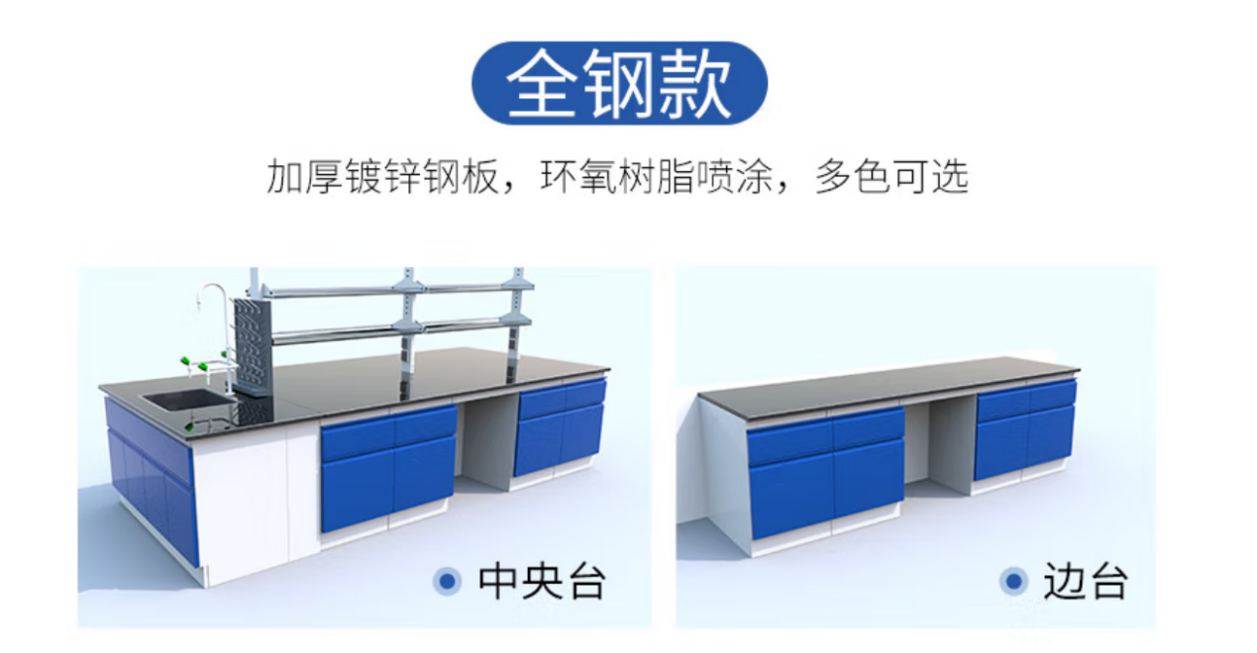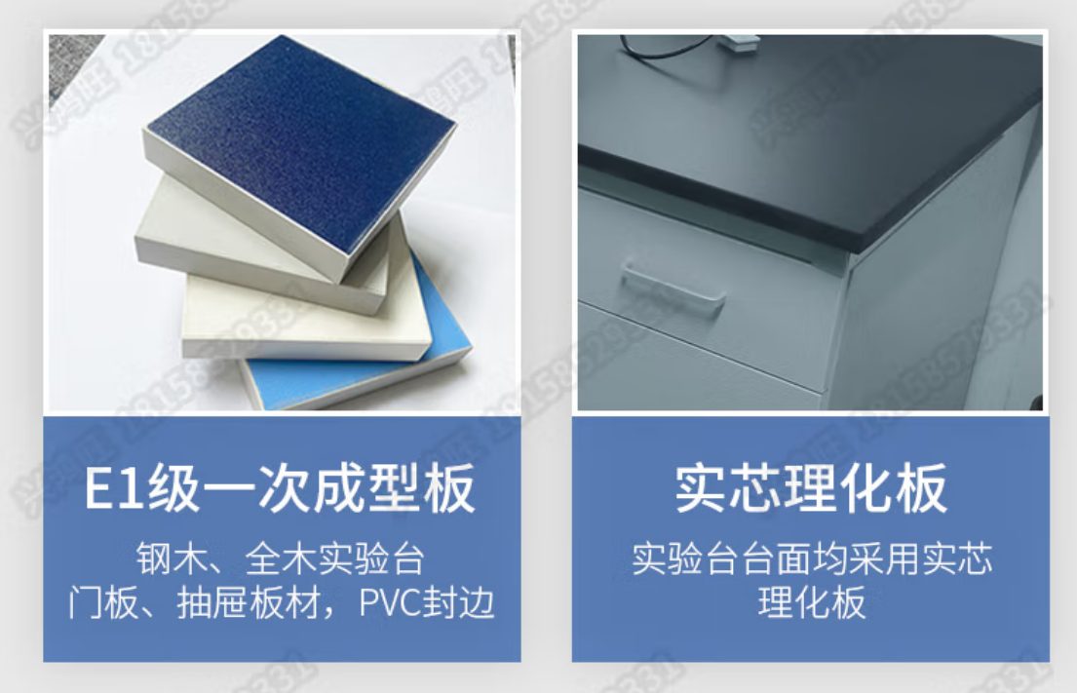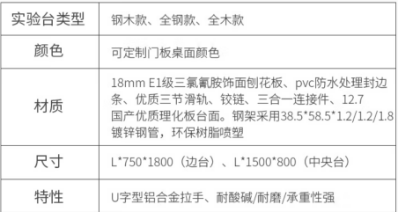 | 24 | 台
13 | 办公投递柜 ，18门，带挂锁，钢板厚1mm以上 | 18门，带挂锁（不是图片中这种锁），钢板厚1mm以上，整体尺寸180mm×90mm，柜深390mm，柜门尺寸262mm×280mm，投递口尺寸20mm×240mm。  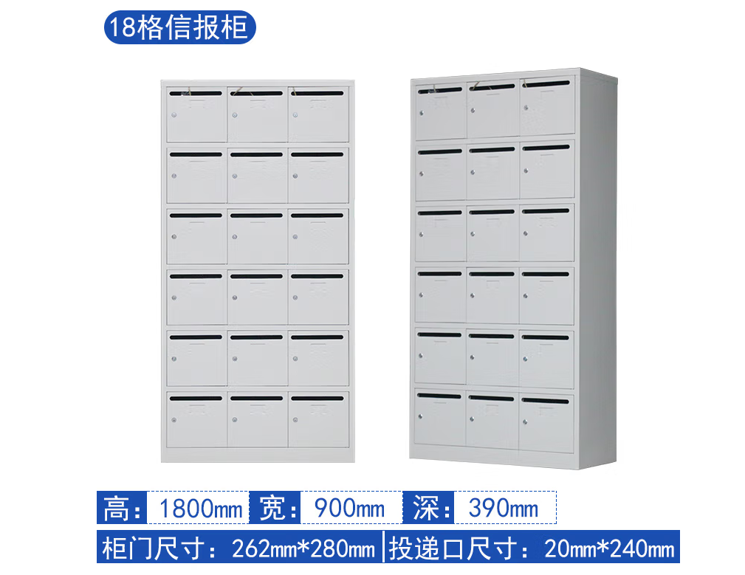 | 3 | 个
14 | 智能数显恒温控温仪（ZNHW-II型） | 1.控温精度：正负3℃  2.加热温度：表面温度室温380℃  3.加热炉丝：Cr20Ni80  4.绝缘层：无碱玻璃纤维，可耐温450℃  5.保温层：铝棉真空定型环保温体 | 1 | 台
15 | 数显磁力搅拌器（HSC-19T (5L数显调温款) | https://item.jd.com/10043616106112.html  5L数显调温磁力搅拌器，由温度探头、传感器固定支架、工作面板、陶瓷涂层面板组成；控制方式：智能按键；加热功率：600W；最大搅拌量：5L；转速范围：200-2000；数字控温：温度探头；面盘材料：防腐陶瓷涂层。 | 1 | 台

